Vragen: Functies van de media

Functies voor het individu

- Wat is volgens jou het verschil tussen een journaal en een actualiteitenprogramma?
- Wat wordt er bedoeld met de opiniërende functie van de media?
- Waarom zijn er zoveel amusementsprogramma’s denk je?
- Waarom hebben de media reclame nodig?

Functies voor de samenleving

- Wat is een politieke agenda?
- Welke functies heeft het programma De Wereld Draait Door? Gebruik het begrip ‘cultuuroverdracht’.
- Waarom worden journalisten ook wel ‘de waakhonden van de democratie’ genoemd?
- Waarom is pluriformiteit van de media belangrijk voor onze samenleving?

Welke medium kies je?

Situatie | Medium | Functie
Je komt uit school na een lange lesdag en je wilt even geen gezeur aan je hoofd.
Je wilt weten wat er vandaag in de wereld is gebeurd.

Je moet een toets leren, maar je houdt er niet van dat het doodstil is om je heen.
Je hoorde op school iets over een auto-ongeluk met een bekende acteur.
Voor een opdracht wil je weten wanneer de slavernij in Suriname is afgeschaft.
Je hebt zin om een lastig probleem op te lossen zoals puzzels.


Herken de functie

- Serious Request heeft verschillende functies voor het individu. Benoem van minstens twee functies waarom Serious Request deze functie vervult.
- Heeft Serious Request wel of geen socialiserende functie? Leg uit waarom.

- Geef aan om welke functies van de media het gaat en om welke doelgroep:

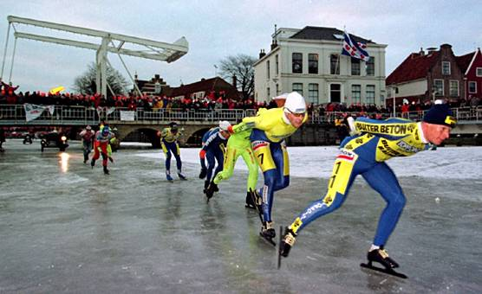

Begrippen
Leg in je eigen woorden de begrippen uit en geef er een voorbeeld bij:

- Informatieve functie
- Infotainment
- Cross-media
- Waakhondfunctie
- Pluriformiteit
- Cultuur
- Socialiserende functie

